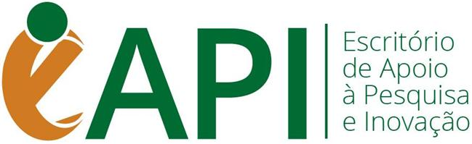
À
Magnífica Reitora da UNOESTE
Sra. Ana Cristina de Oliveira Lima
Presidente Prudente, 00 de mês de 0000.

Proposta para Registro de Propriedade Intelectual - PRODUTO
Instituto Nacional de Propriedade Industrial – INPI

Prezada senhora Reitora,
Vimos por meio deste apresentar proposta para o registro de propriedade intelectual no INPI.

Produto (descrever resumidamente o produto)
...

Autores(as) da invenção (nomes completos e cursos aos quais estão vinculados)
...

Desenvolvimento da invenção (circunstância na qual aconteceu a invenção: projeto de I.C, projeto de mestrado ou doutorado, empresa incubada na INTEPP ou outros)
...

Possibilidade produção em escala comercial, seja pelo autor da invenção ou por meio de repasse da tecnologia ao setor produtivo, com obtenção de lucros e royalties?
( ) Sim ( ) Não
Em caso de “Não”, justificar a necessidade do registro/patente: ...
Observações pertinentes: ...

Proposta para os custos com o registro/patente
Exemplos: Propomos que a Unoeste arque com os custos.
Propomos que os custos sejam divididos em duas (três ou quatro) partes iguais
(Definir os percentuais para cada parte)
Etc

Proposta para divisão dos lucros e royalties
Exemplos: Propomos que os lucros e royalties sejam divididos em duas (três ou quatro) partes iguais
(Definir os percentuais para cada parte)
Etc

Nome(s) do(s) proponente(s) e assinatura(s)
...

